一、Eclipse中配置GitLab的前提条件
- 下载git
http://103.160.122.54/liujie/my-files/raw/master/Git-2.24.1.2-32-bit.exe

二、结合Eclipse和GitLab

2.1在GitLab中创建project
登录我们部署好的GitLab Web ,登录，创建一个项目BranchTest，如下图,是一个空的项目
http://103.160.122.54/
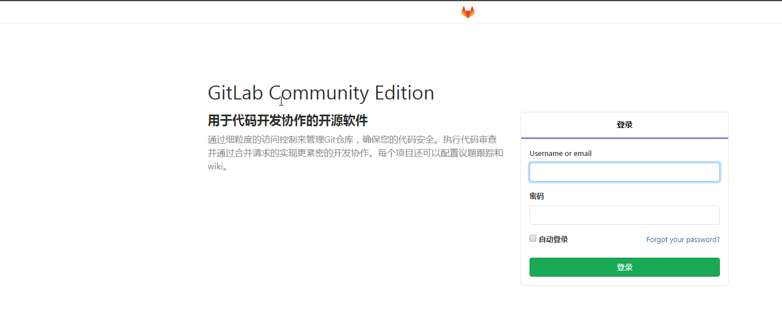
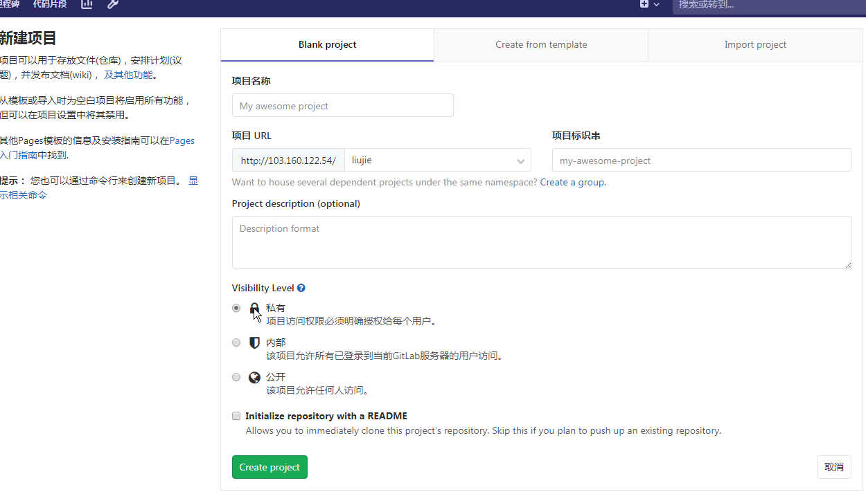
GitLab为每一个用户的每一个项目都会生成一个地址，比如http://103.160.122.54/liujie/my-test.git, 一般是IP+用户名+项目名.git,这里的地址有两种SSH和HTTP的，SSH的方式需要秘钥，这里直接用HTTP的方式

2.2 在Eclipse中创建project同步到GitLab
创建了一个空的java web project - test 或者选择已有项目
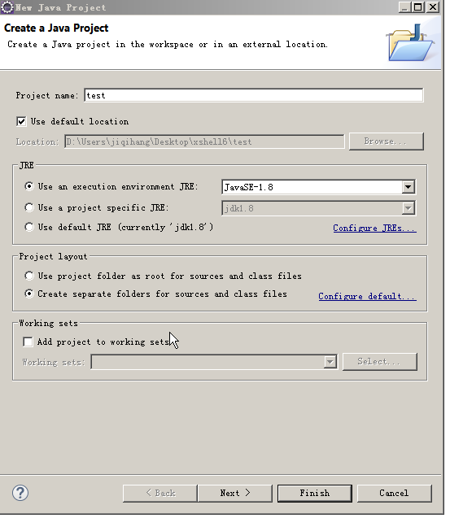

接下来，右键项目→Team→Share Project，如下图所示，给project创建本地仓库，1先选择创建资源库2其次选择创建的路径，这里默认为是项目所在的工作空间,3点击Create Repository操作进行创建
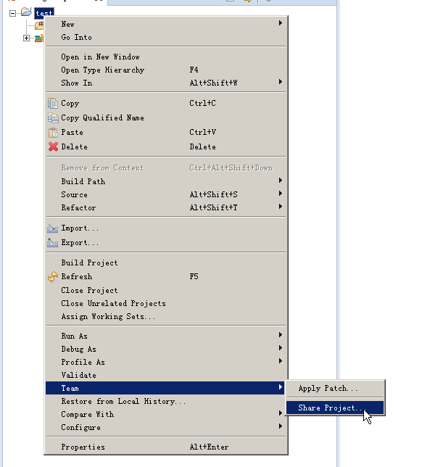
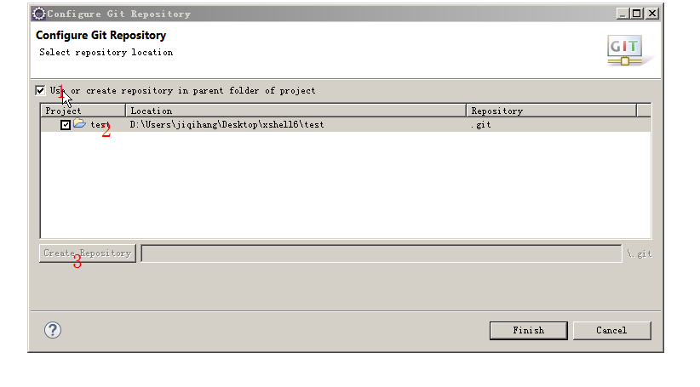
点击Finish，即可完成给Eclipse的Project创建了资源库的操作，而且默认是项目的工作空间所在的目录，此时项目发生了改变，如下图所示，？问号代表没有push（同步）导Git的意思
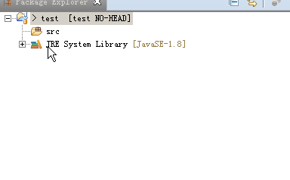
接下来进行同步操作，同样是右键项目→Team这个时候就会出现下面的界面，因为我们已经给本地项目配置了本地的资源库，接下来就可以进行提交，同步等操作了
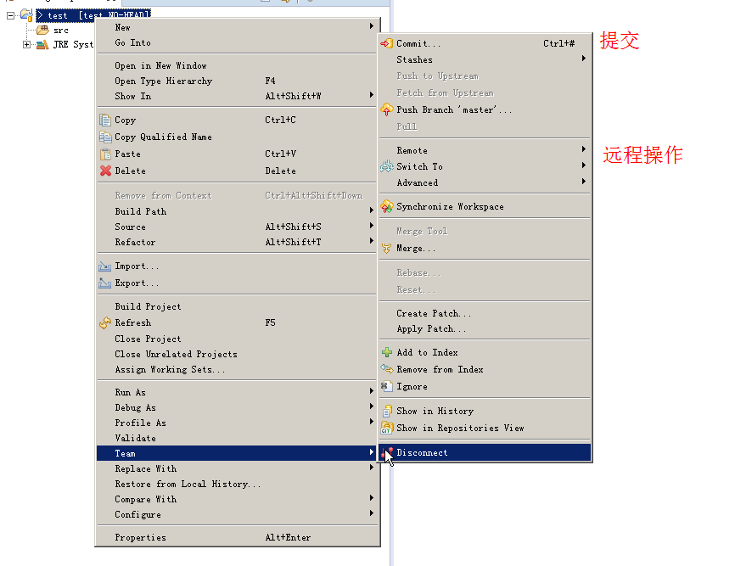
接点击commit,可以进入Git提交的配置界面，如下图，首先1添加更改的文件，第一次是所有，之后如果文件发生了变化，Eclipse会监测到，其次2备注一些提交的信息，比如增加了XX功能
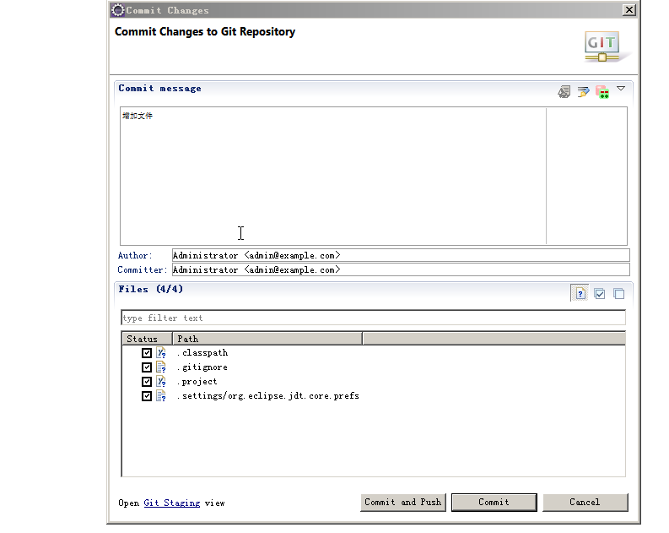点击3Commit 按钮提交，这里需要注意，如果是Commit只是提交到本地仓库，并不会同步推送到云端GitLab，所以需要点击Remote——》push
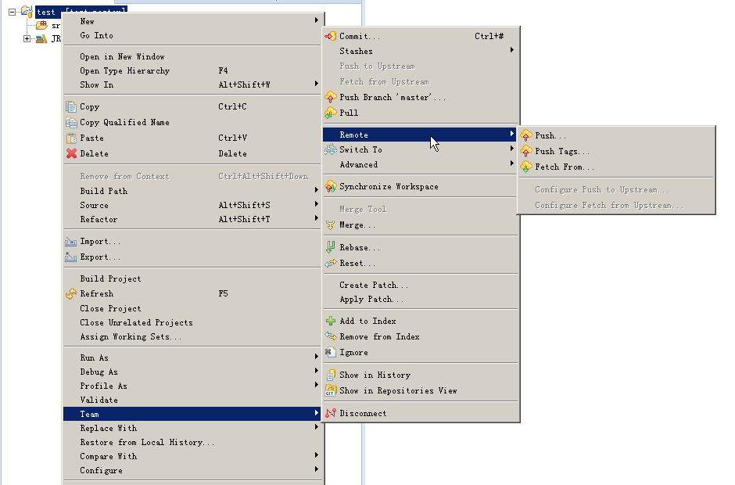
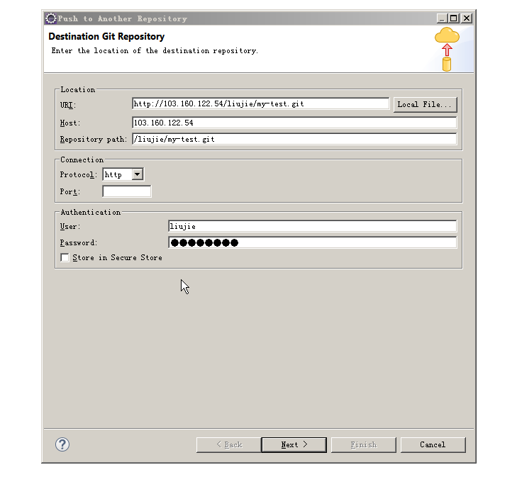
输入我们之前在GitLab创建的项目地址，HTTP方式的，Host IP这些Eclipse会自动识别，最后输入我们在GitLab的用户名和密码，如果是个人电脑，可以选择记住密码，如上图Store In Secure Store，然后next

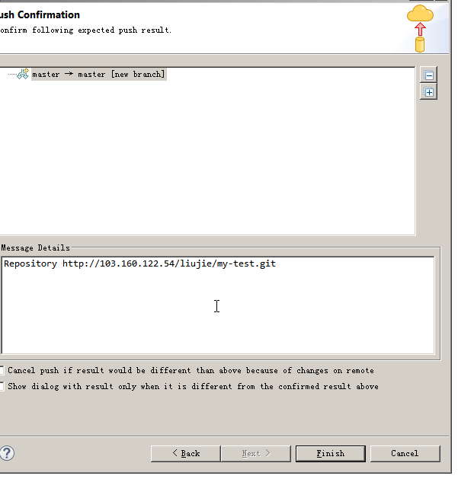
然后点击Finish 完成，如下图所示，说明已经成功的把本地项目同步到了GitLab上面
返回GitLab查看，如下图所示，项目已经同步到GitLab了
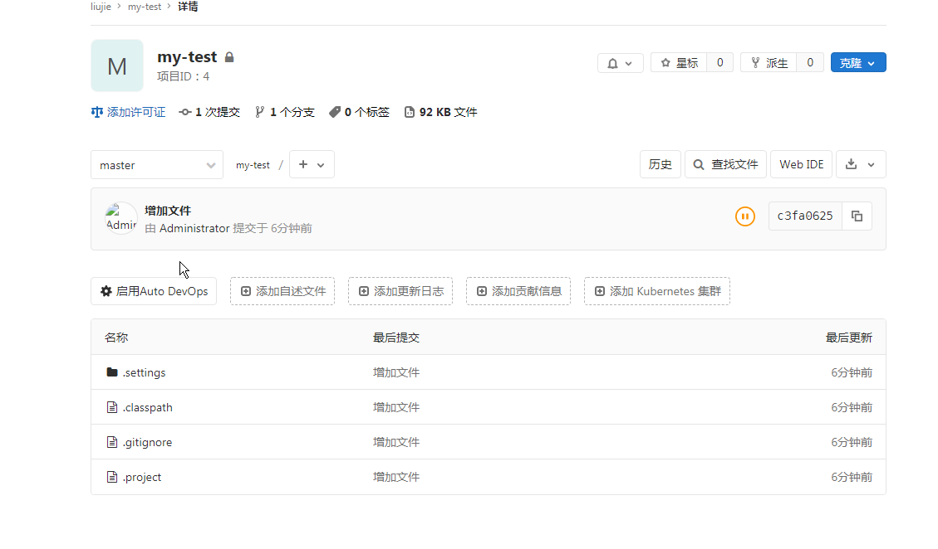
由于src目录是空的 所以没过来
现在本地修改一下项目，在src随便创建一个包，写一个java 类，再次把本地更新提交，如下图所以可以看到更新已提交
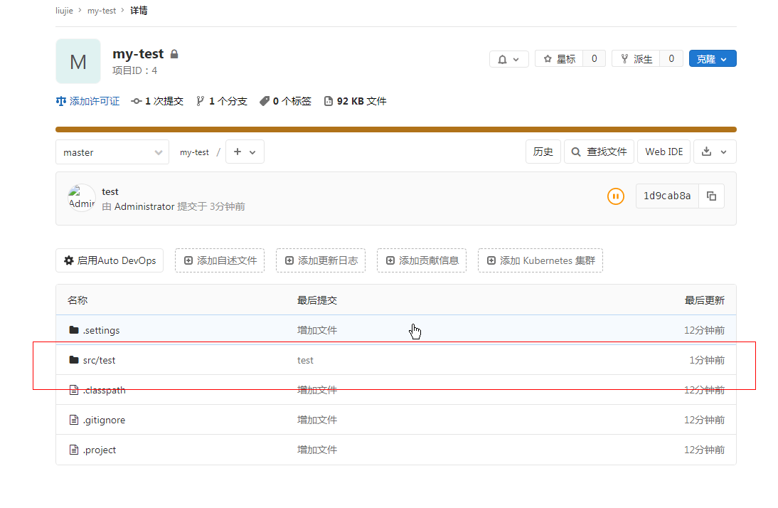

2.3 eclipse同步项目
Import->git
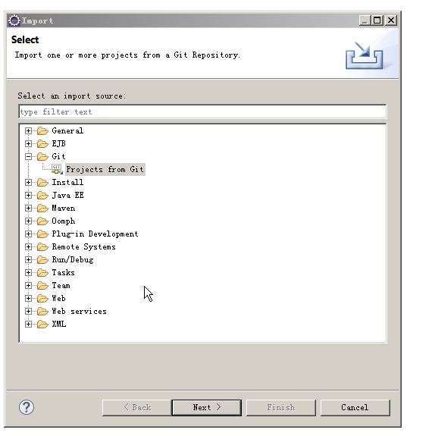

输入项目url
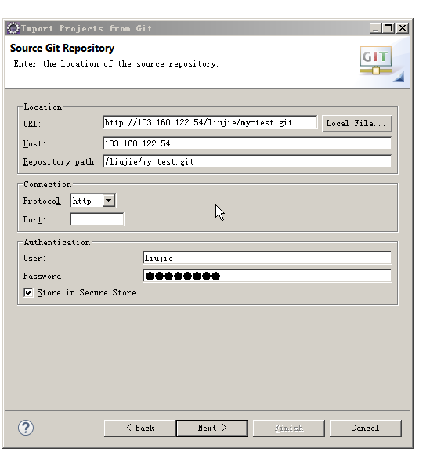
选择主分支matser
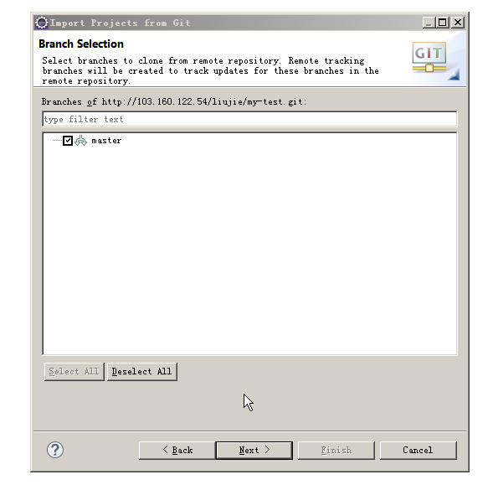
选择项目存放路径
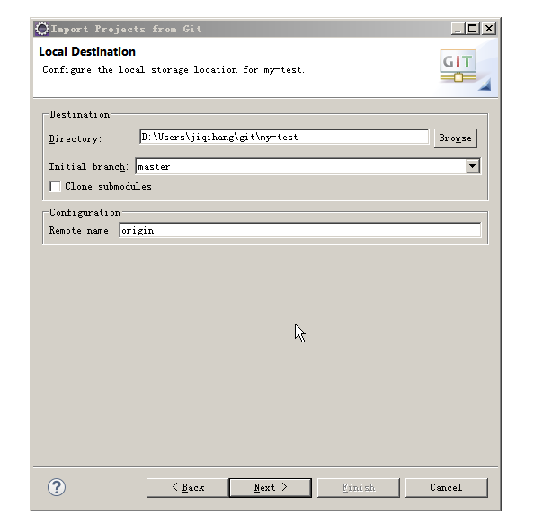
点击完成导入项目
